Bloky
Usnadňují práci při opakovaném vkládání objektů, popisků apod.

VYTVOŘENÍ BLOKU

1. Nakreslení bloku – například okno
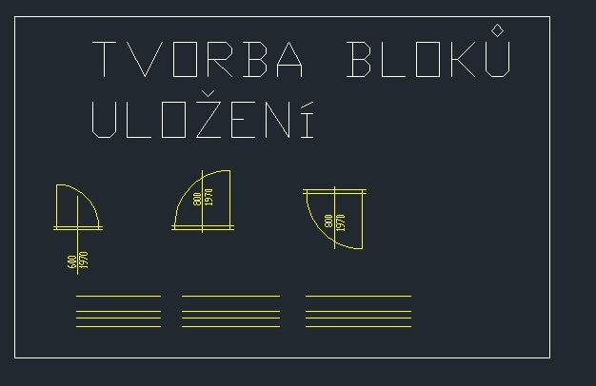

2. Uložení bloku
Kresli – blok – vytvořit

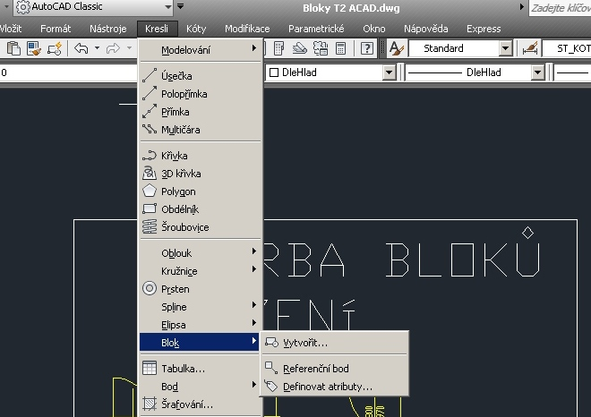

Název: Okno 1200
Vybrat blok
Vybrat objekty
OK

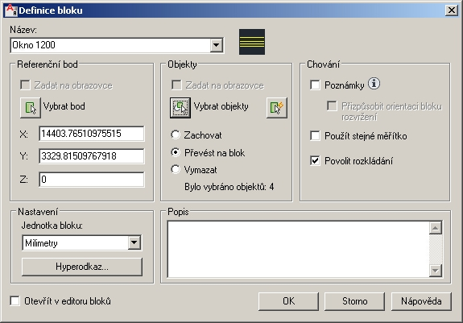

3. Vložení bloku
Vložit – blok

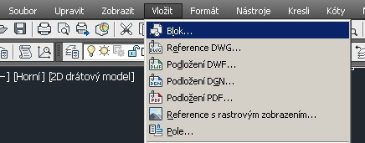

Výběr bloku
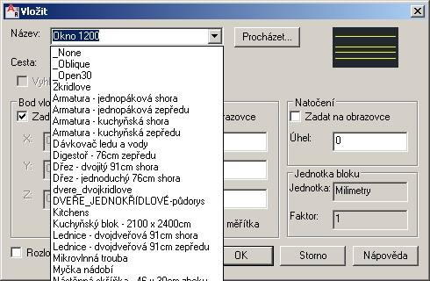

Vložení bloku

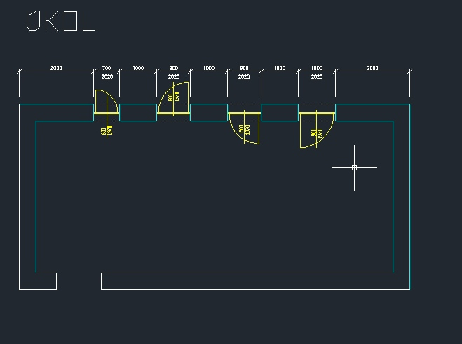

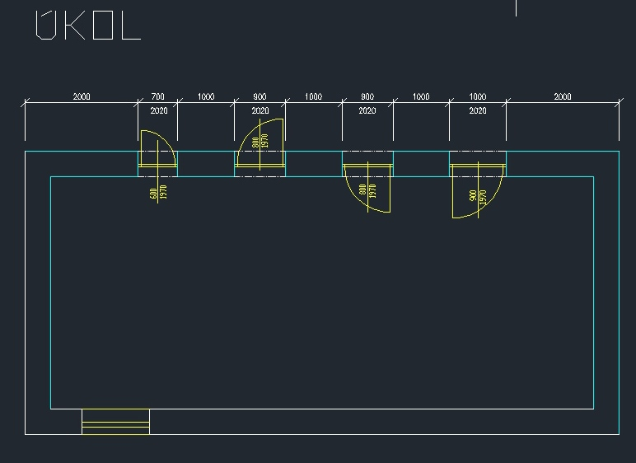

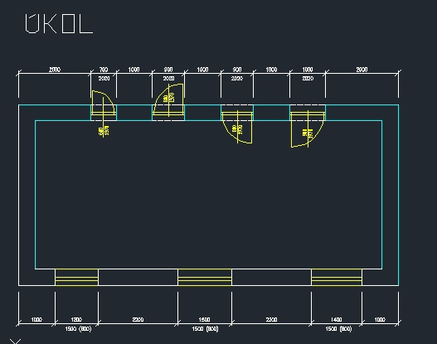

TIP TIP TIP

1. CAD Fórum
http://www.cadforum.cz/cadforum/default.asp

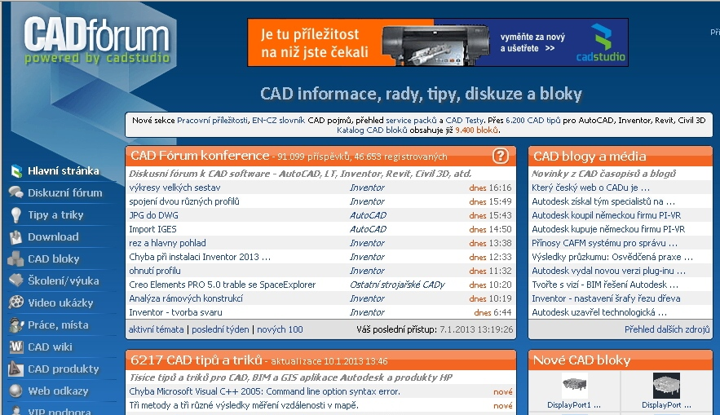

2. CAD Bloky
http://www.cadforum.cz/catalog/

3. Hledáme: jednokřídlové dveře – vyhledat
Obrázek dveří

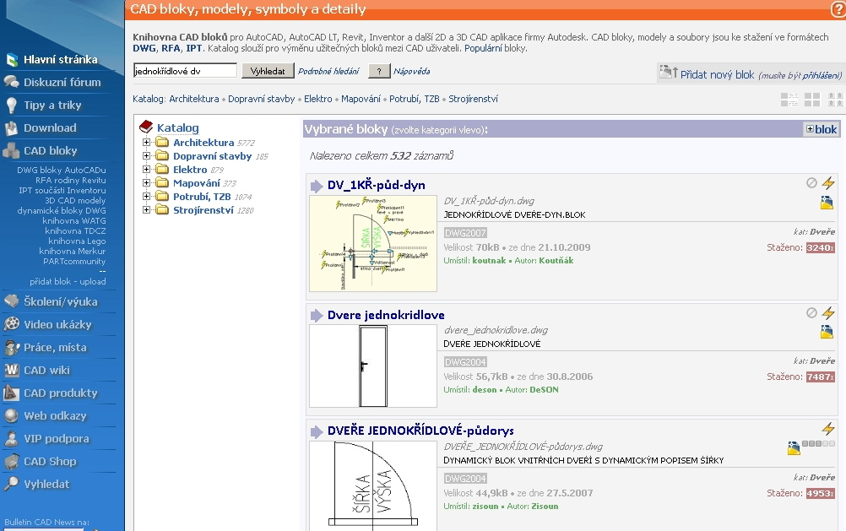

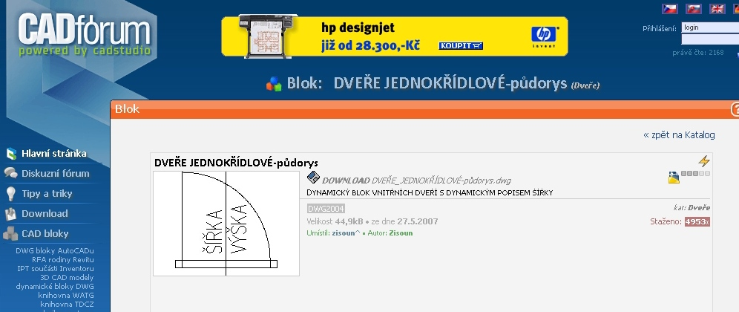

4. Uložení, vložení do Design Centra

5. Vložení bloku (dveří do výkresu)

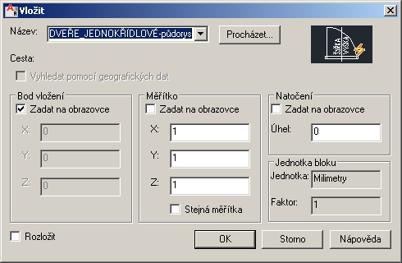

6. Označení bloku: editace

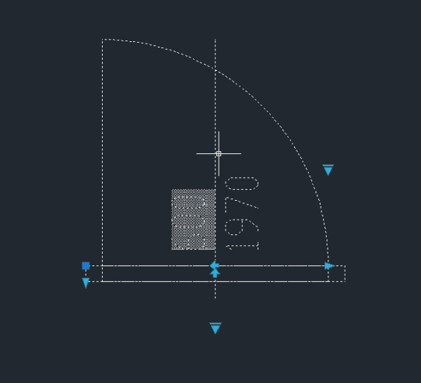

Změna velikosti dveří Změna orientace dveří

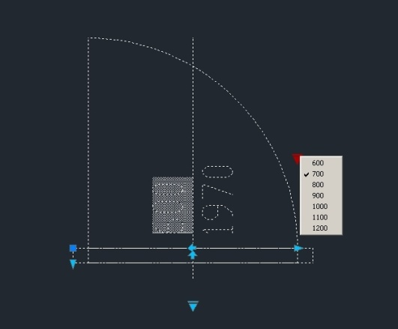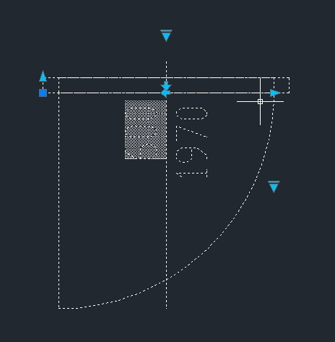

Popis šířky a výšky

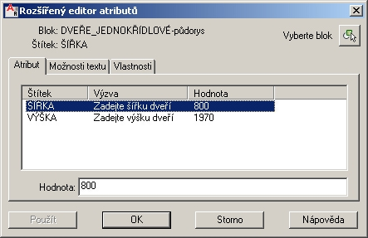

Vložení do stěny

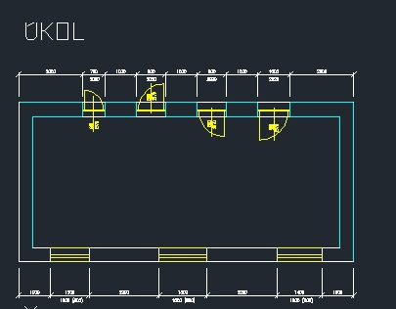

7. kótování

